VIỆN KIỂM SÁT … ................................................. | CỘNG HÒA XÃ HỘI CHỦ NGHĨA VIỆT NAM  Mẫu số 125/HS  (Ban hành theo Thông tư số /2026/TT-VKSTC  ngày / /2026)  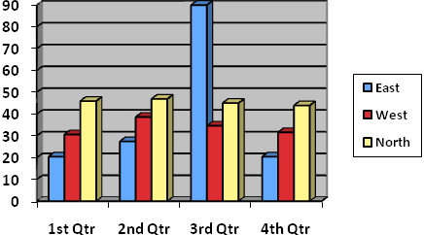  Độc lập – Tự do - Hạnh phúc
Số: …/TB-VKS…-… | …, ngày … tháng … năm 20…

THÔNG BÁO
Về việc không chấp nhận đề nghị
trưng cầu giám định/yêu cầu định giá tài sản

VIỆN KIỂM SÁT²...

Căn cứ Điều 42 và Điều 214/Điều 222 của Bộ luật Tố tụng hình sự;
Xét đề nghị trưng cầu giám định/yêu cầu định giá tài sản ngày … tháng … năm … của…;
Nhận thấy................................................................................................................,
Viện kiểm sát²... không chấp nhận đề nghị trưng cầu giám định/yêu cầu định giá tài sản và thông báo cho⁵... biết./.

Nơi nhận:  - ⁵...;  - Lưu: HSVV/VA, HSKS, VP. | KIỂM SÁT VIÊN  (Ký, ghi rõ họ tên, đóng dấu)

Ghi tên Viện kiểm sát cấp trên trực tiếp
Ghi tên Viện kiểm sát ban hành
Viết tắt tên Viện kiểm sát ban hành - đơn vị phụ trách (nếu có)
Ghi địa danh là tên tỉnh/thành phố nơi đặt trụ sở của Viện kiểm sát ban hành
Ghi họ tên người đề nghị trưng cầu giám định/yêu cầu định giá tài sản
Ghi lý do không chấp nhận đề nghị trưng cầu giám định/yêu cầu định giá tài sản theo quy định tại Điều 214/Điều 222 của Bộ luật Tố tụng hình sự

